

­­­­­­­

**PROPOSAL PROGRAM KREATIVITAS MAHASISWA**

**(ANTARTIKA) APLIKASI ANDROID TERINTEGRASI IOIO CONTROLER SEBAGAI ALAT PENDETEKSI KESEGARAN IKAN**

**BIDANG KEGIATAN**

**PKM KARSA CIPTA**

Disusun oleh :

Doni; 3332160030; Angkatan 2016

Donni Yuantara Ramadhona; 3332160062; Angkatan 2016

Donny Prakarsa Utama; 3332170032; Angkatan 2017

**UNIVERSITAS SULTAN AGENG TIRTAYASA**

**CILEGON**

**2018**

**PENGESAHAN PKM-KARSACIPTA**

1. Judul Kegiatan : ( ANTARTIKA )Aplikasi Android Terintegrasi IOIO

ControleR Sebagai Alat Pendeteksi Kesegaran Ikan

2. Bidang Kegiatan : PKM-KC

3. Ketua Pelaksana Kegiatan

a. Nama Lengkap : Doni

b. NIM : 3332160030

c. Jurusan : Teknik Elektro

d. Universitas/Institut/Politeknik : Universitas Sultan Ageng Tirtayasa

e. Alamat Rumah dan No.Telp/HP : Jln.Gunung Kupak 16, Rt/03

Rw/07 Cilegon - Banten

f. Alamat Email : Donidas97@gmail.com

1. Anggota Pelaksana Kegiatan/Penulis : 3 orang
2. Dosen Pendamping :

a. Nama Lengkap dan Gelar : Heri Haryanto, S.T., M.T.

b. NIDN : 0029117603

c. Alamat Rumah dan No. Telp/HP : -

6. Biaya Kegiatan Total :

b. Kemenristekdikti : Rp. 10.460.000

c. Sumber Lain : Rp. 0; Sumber lain :-

7. Jangka Waktu Pelaksanaan : 5 (Lima) bulan

Menyetujui, Cilegon, 25 Desember 2018

Ketua Jurusan Teknik Elektro UNTIRTA Ketua Pelaksana Kegiatan,

(Dr,Supriyanto, S.T., M.Sc.) (Doni)

NIP. 197605082003121002 NIM.3332160030

Wakil Rektor III Bidang Kemahasiswaan Dosen Pendamping,

(Dr.H. Suherna, S.P.,M.Si.) (Heri Haryanto, S.T., M.T.)

NIP. 196908192002121001 NIDN. 0029117603

**DAFTAR ISI**

Halaman

HALAMAN SAMPUL i

LEMBAR PENGESAHAN ii

RINGKASAN iv

BAB I PENDAHULUAN 1

* 1. Latar Belakang 1
  2. Rumusan Masalah 2
  3. Tujuan 2
  4. Luaran 3
  5. Kegunaan 3

BAB II TINJAUAN PUSTAKA 4

2.1 Pemodelan Aplikasi 4

2.2 Pemodelan Alat 5

BAB III METODE PELAKSANAAN 7

3.1 Flowchart 7

3.2 Studi Literatur 7

3.3 Pemodelan dan Identifikasi Sistem 8

3.4 Perancangan Aplikasi dan Alat 8

3.5 Analisa Masalah 8

BAB IV BIAYA DAN JADWAL KEGIATAN 9

4.1 Anggaran Biaya 9

4.2 Jadwal Kegiatan 9

DAFTAR PUSTAKA

LAMPIRAN

**BAB I**

**PENDAHULUAN**

**1.1 Latar Belakang**

Indonesia merupakan negara yang mempunyai potensi kelautan yang sangat besar dan produksi perikanan peringkat ke-13 terbesar di dunia (Ronny, 2011). Walaupun demikian, angka tingkat konsumsi ikan di Indonesia masih sangat rendah bahkan berada di bawah Malaysia padahal jumlah penduduk Indonesia yang 237 juta jiwa jauh lebih banyak jika dibandingkan Malaysia yang hanya berpenduduk 27 juta jiwa. Menurut hasil perhitungan, angka konsumsi ikan Indonesia yaitu 30,47 kg/kapita/tahun sedangkan Malaysia angka konsumsi ikannya 45 kg/kapita/tahun (Ronny, 2011). Menurut Harianto (2012), data perikanan hasil tangkapan di DIY menunjukkan kecenderungan peningkatan dari tahun ke tahun. Pada tahun 2008 sebesar 415 ton, tahun 2009 sebesar 750 ton dan pada tahun 2010 sebesar 750 ton. Data perikanan untuk ekspor masih sangat minim. Berdasarkan data yang ada, sejak tahun 2003-2009 tidak ada hasil perikanan Indonesia yang diekspor namun pada tahun 2010, dilakukan ekspor hanya sebesar 1 ton selama satu tahun (Harianto, 2012).

Ikan dan produk perikanan merupakan bahan pangan yang mudah rusak (*perishable food*) karena mengandung protein dan air cukup tinggi, oleh karena itu perlakuan yang benar pada ikan setelah ikan tertangkap sangat penting peranannya. Perlakuan tersebut dapat dilakukan dengan penurunan suhu seperti pendinginan dan pembekuan untuk mencegah kemunduran mutu ikan. Di beberapa negara maju, ikan telah dikenal sebagai suatu komoditi yang populer karena memiliki rasa yang enak dan bagus untuk kesehatan. Ikan merupakan sumber asam lemak tak jenuh, taurin dan asam lemak omega-3, terutama untuk jenis ikan seperti tuna, tongkol, kembung, dan lemuru. Komponen tersebut telah terbukti dapat mencegah penyumbatan pembuluh darah (*arteriosclerosis*), oleh karena itu banyak orang berpendapat untuk meningkatkan konsumsi protein harian (*daily protein intake*) terutama yang berasal dari ikan (Winarni dkk., 2003).

Kesegaran ikan merupakan hal yang sangat penting dalam menentukan keseluruhan mutu daripada suatu produk perikanan. Mutu kesegaran dapat mencakup rupa atau kenampakan, rasa, bau, dan juga tekstur yang secara sadar ataupun tidak sadar akan dinilai oleh pembeli atau pengguna dari produk tersebut (Winarni dkk, 2003). Tingkat kesegaran ikan selanjutnya akan sangat menentukan peruntukan ikan tersebut dalam proses pengolahan dan sekaligus menentukan nilai jual ikan (Surti dan Ari, 2004).

Umumnya penanganan ikan hasil laut di Indonesia, terutama yang dilakukan oleh beberapa nelayan masih sangat terbilang kurang baik. Penanganan yang kurang baik serta kurang diterapkannya sistem pendingin sejak ikan ditangkap sampai ke tangan konsumen menyebabkan hasil tangkapan oleh para nelayan nilai kesegarannya mengalami kemunduran sehingga pemanfaatannya sebagian besar hanya untuk produk olahan tradisional seperti ikan asin, ikan asap, ikan pindang, dan lain sebagainya. Pengamatan terhadap nilai kesegaran untuk beberapa jenis ikan akan sangat penting untuk mengetahui sejauh mana kesesuaian nilai kesegaran tersebut untuk tingkat kesegaran ikan yang diujikan (Surti dan Ari, 2004).

Pengujian mutu kesegaran ikan sangat penting untuk meningkatkan tingkat konsumsi ikan (konsumsi protein) masyarakat Indonesia. Ikan yang akan dikonsumsi harus dalam keadaan segar. Penanganan yang baik oleh para nelayan dan pedagang di pasaran dapat mempertahankan mutu ikan tetap segar sehingga protein serta kandungan omega-3 tidak rusak akibat aktivitas mikroorganisme. Jika penanganannya kurang tepat, protein yang terkandung dalam ikan akan dimanfaatkan oleh mikroorganisme untuk berkembang biak dan menjadikan kualitas ikan menurun. Kualitas ikan yang buruk dapat menyebabkan gangguan kesehatan pada orang yang mengkonsumsinya. Teknik pemeriksaan kesegaran ikan selama ini masih ditentukan dengan cara analisis mikrobiologi dan kimiawi. Teknik ini dianggap kurang tepat dikarenakan selain membutuhkan banyak tenaga manusia yang rentan dalam melakukan kesalahan dan kelelahan fisik, juga membutuhkan biaya yang besar dan waktu yang lama, sehingga mempengaruhi produksi ikan. oleh karena itu, dalam hal ini perlu diciptakan alat pendeteksi kesegaran ikan “Aplikasi Android terintegrasi IOIO controler sebagai alat pendeteksi kesegaran ikan (ANTARTIKA)” untuk mengetahui sejauh mana mutu kesegaran ikan yang dipasarkan hanya dengan menggunakan perangkat Android untuk mengetahuinya, sehingga kesehatan konsumen dapat selalu terjaga dengan baik.

* 1. **Rumusan Masalah**

Bagaimana cara membedakan ikan yang segar dengan ikan yang tidak segar, sedangkan selama ini untuk membedakan ikan yang segar dan tidak segar masih dengan cara biasa yaitu hanya sebatas melihat secara bentuk fisik saja, adapun metode lainnya yaitu harus melalui uji laboratorium untuk mengetahuinya dan hal ini dianggap tidak efisien bagi calon pembeli.

**1.3 Tujuan**

Program ini memiliki tujuan diantaranya :

1. Merancang dan membuat suatu aplikasi (software) dengan *ekstensi apk* sebagai *interface* Android maupun *driver* dari perangkat controler IOIO.
2. Dapat mendeteksi tingkat kesegaran ikan dengan identifikasi melalui input data dari 3 sensor.
3. Dapat membuat alat atau sensor tambahan untuk *Smartphone* Android sehingga menambah fungsi dari *Smartphone* tersebut.
4. Memberikan kemudahan kepada petugas inspeksi pangan maupun masyarakat agar dapat bijak memilih makanan yang layak khususnya ikan, serta agar kesehatan konsumen selalu terjaga.

**1.4 Luaran**

Luaran yang diharapkan pada program ini adalah dapat menciptakan produk berupa alat yang berfungsi untuk mendeteksi kesegaran ikan, serta dapat menjadi jurnal untuk masyarakat secara nasional atau internasional.

**1.5 Kegunaan**

Program ini dapat berguna bagi masyarakat khususnya para konsumen ikan, karena dengan adanya alat ini, masyarakat tidak perlu lagi khawatir ataupun bingung ketika membedakan antara ikan segar ataupun ikan tidak segar, cukup dengan bermodalkan *Smartphone* Android, seperti yang kita tahu hampir setiap orang memilikinya, dan Android tersebut sudah terinstal aplikasi Antartika serta dipasang dan dihubungkan dengan perangkat keras Antartika, lalu menempelkannya pada ikan, maka nilai kesegeran ikan akan teridentifikasi dan output akan memberitahukan ikan yang diidentifikasi segar atau tidak segar, berdasarkan hal tersebut maka kesehatan masyarakat dalam mengkonsumsi ikan bisa lebih terjamin.

**BAB II**

**TINJAUAN PUSTAKA**

**2.1 Pemodelan Aplikasi**

Eclipse merupakan *Integrated Development Environment* (IDE) yang menyediakan alat yang mendukung proses pengembangan perangkat lunak Android, termasuk *editor* untuk menulis dan mengubah program serta sebagai *debugger* untuk mencari kesalahan-kesalahan logika. (Deitel, 2012). Berdasarkan hal ini penggunaan software eclipse adalah untuk merancang aplikasi Android dengan *eksetensi* *apk*, sebagai Interface Android dan untuk penggunaan kontrol ataupun driver dari perangkat *hardware* yaitu modul IOIO yang sudah tersematkan tiga sensor tersebut, pada aplikasi ini akan menampilkan nilai dari ikan yang dilakukan pengujian tingkat kesegarannya, kemudian melakukan serangkaian proses penghitungan nilai, lalu output akan memberikan informasi mengenai ikan yang diidentifikasi apakah masih segar atau sudah tidak segar.

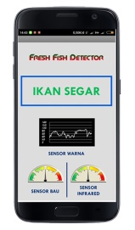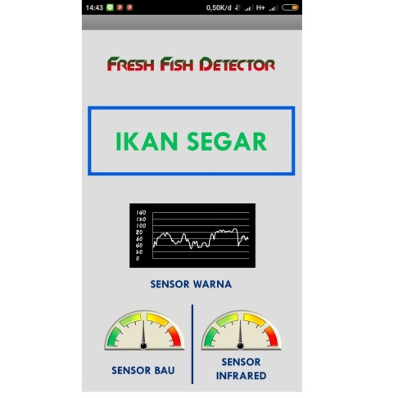

Gambar 2.1 Tampilan aplikasi Android Antartika

Menurut Indrabayu (2016), Pemeriksaan kesegaran Ikan di UKM (Usaha Kecil Menengah), dapat dilakukan melalui analisis mikrobiologi dan kimiawi tetapi cara ini kurang efektif karena membutuhkan tenaga manusia yang tidak sedikit, membutuhkan biaya yang cukup mahal, membutuhkan waktu yang lebih lama dan juga manusia rentang dari kelelahan fisik, sehingga mempengaruhi produksi ikan. Maka dibutuhkan alat pendeteksi kesegaran ikan dalam hal ini penanganan ikan dengan jumlah yang banyak menggunakan citra yaitu RGB sebagai pendeteksi kesegaran ikan berdasarkan parameter pengujian pada kepala dan sebagian tubuh ikan.

Berdasarkan pembahasan pada literatur tersebut, hal inilah yang memberikan gagasan kepada kami untuk menciptakan alat pendeteksi kesegaran ikan, kami mencoba membuat model suatu alat dengan fungsi yang hampir sama, yaitu menggunakan citra sebagai parameter pengukuran kesegaran ikan, yang membedakan dari alat yang akan kami buat yaitu pada bagian interface sudah menggunakan Smartphone Android yang terinstal aplikasi, kemudian pada bagian perangkat keras tambahannya kami menggunakan IOIO controler dengan tersematkan tiga sensor sekaligus untuk pengujiannya, yaitu sensor RGB, sensor MQ, dan sensor Inframerah.

**2.2 Pemodelan Alat**

Raspberry adalah sebuah mikrokomputer atau komputer mini yang memiliki fungsi yang tidak jauh berbeda dengan komputer biasa. Raspberry pi memiliki bentuk yang kecil sehingga dapat dengan mudah untuk dibawa (Dinata, 2017). Selain itu, raspberry juga mudah untuk diaplikasikan kedalam projek yang melibatkan komponen elektronika dan antarmuka berbasis komputer. Pada projek alat ini, tipe raspberry yang digunakan adalah raspberry pi 4. Raspberry pi 4 memiliki kelebihan dari pendahulunya, seperti port USB 3.0 dan USB 2.0 yang masing-masing berjumlah sepasang, serta sebuah port Gigabit Ethernet dan port USB-C untuk *power*.

1. **Sensor RGB**

Sensor RGB atau Sensor warna adalah detektor warna lengkap yang dapat mendeteksi dan mengukur berbagai hampir tak terbatas warna terlihat. Modul sensor ini memiliki fasilitas untuk merekam hingga 25 data warna yang akan disimpan dalam EEPROM. Internal untuk perangkat osilator yang menghasilkan output gelombang persegi frekuensi yang sebanding dengan intensitas warna yang dipilih. (Malvino, 1991). Penggunaan sensor RGB yaitu untuk melakukan olah citra dari beberapa bagian tertentu pada tubuh ikan, karena ikan yang kesegarannya mengalami penurunan, akan di ketahui nilai perubahan warnanya, seperti halnya perubahan warna yang terjadi pada mata ikan.

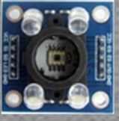

Gambar 2.3 Modul sensor RGB

1. **Sensor MQ (Sensor Gas)**

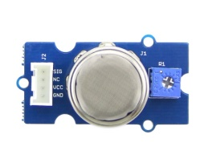Sensor MQ merupakan sensor gas monoksida yang berfungsi untuk mengetahui keberadaan gas karbon monoksida, Sensor ini memiliki sensitivitas tinggi dan waktu respon yang cepat. Keluaran yang dihasilkan sensor ini adalah sinyal analog, resistansi sensor ini akan berubah bila ada gas. Sensor ini digunakan untuk mendeteksi keberadaan gas diudara misalnya suatu zat yang menghasilkan bau, dengan tingkat konsentrasi tertentu. (Christian, 2016). Penggunaan sensor MQ yaitu untuk mengetahui nilai dari aroma pada ikan, karena seperti halnya yang kita ketahui aroma dari ikan yang sudah tidak segar perlahan akan menghasilkan aroma yang tidak sedap, sehingga dapat dilakukan analisa nilai dari bau yang dihasilkan untuk dijadikan parameter bahwa pada nilai bau tertentu ikan sudah tidak segar atau masih segar.

Gambar 2.4 Modul sensor gas

1. **Sensor Inframerah**

Sensor inframerah adalah sebuah komponen elektronika yang mempunyai sebuah fungsi yaitu memancarkan sinyal berupa radiasi. (Rohman, 2012). Radiasi inframerah memiliki jangkauan tiga "order" dan memiliki panjang gelombang antara 700 nm dan 1 mm. Berdasarkan studi yang dilakukan penggunaan modul inframerah adalah sebagai sensor yang mengidentifikasi nilai dari aliran darah pada ikan, dengan karakteristiknya yaitu modul ini bisa memancarkan radiasi atau gelombang yang dapat menembus daging ikan sehingga aliran darah pada ikan dapat diketahui nilainya, melalui studi literatur yang dilakukan, pada kondisi ikan yang sudah tidak segar darah yang seharusnya mengalir akan berubah menjadi menggumpal, maka nilai aliran darah ini yang akan menjadi parameternya.

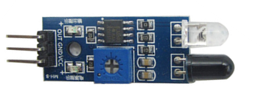

Gambar 2.5 Modul inframerah

**BAB III**

**METODE PELAKSANAAN**

**3.1 Flowchart**

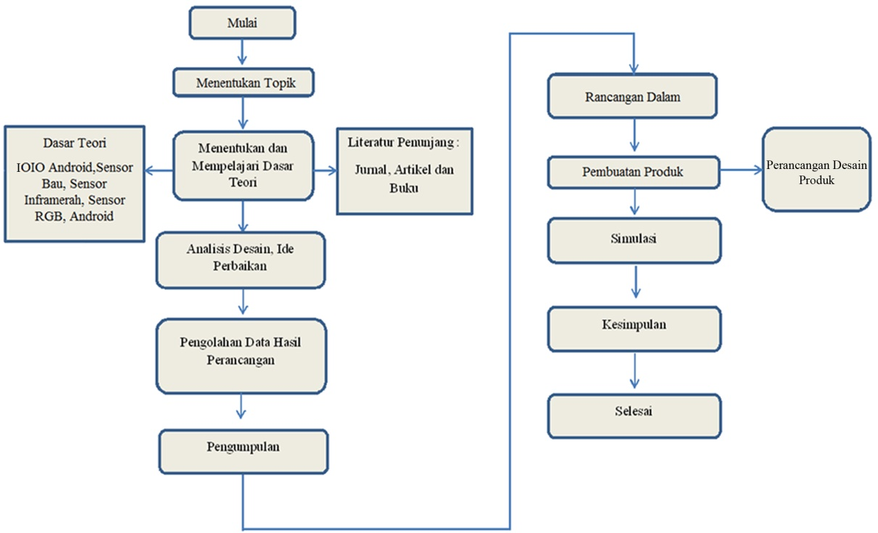

Gambar 3.1. *Flowchart* Metode Pelaksanaan

Metode perancangan Autocad

**3.2 Studi Literatur**

Kegiatan ini dilakukan dengan mencari materi penunjang dari buku. Bahan-bahan yang dicari adalah meliputi hal-hal sebagai berikut:

* 1. Studi teknologi terdahulu dengan teknologi yang menjadi acuan dalam melakukan pengembangan dan penyempurnaan. Dalam hal ini, teknologi Aplikasi Android yang terintegrasi IOIO controler dengan sensor penunjang diantaranya sensor RGB, sensor MQ, serta sensor infrared, dengan bertujuan sebagai alat tambahan pada *Smartphone* Android untuk pendeteksi kesegaran ikan. Pengumpulan data tentang proses pembusukan ikan, dengan melakukan diagnosa maupun pengamatan selama satu sampai 2 hari sejak ikan pertama dibeli dari penjual ikan.
  2. Proses ini dilakukan dengan cara studi literatur dan pengamatan kondisi masyarakat di lingkungan penulis. Studi literatur yang ada berasal dari pendapat-pendapat blog, website dan data-data pada jurnal ilmiah yang menyampaikan tentang hal-hal yang berhubungan dengan pengujian kesegaran ikan.

**3.3 Pemodelan dan Identifikasi Sistem**

Identifikasi dan pemodelan sistem dilakukan untuk mendapatkan model matematika dari sistem. Dalam hal ini *Antartika* berbentuk menyerupai *case Smartphone* pada umumnya. Namun pada bagian dalamnya sudah tersematkan controler IOIO serta sensor canggih, untuk pendukung dari aplikasi Android yang berguna sebagai driver dari perangkat keras tersebut.

**3.4 Perancangan Aplikasidan Alat**

Perancangan Aplikasi dan Alat untuk *Smartphone* yang akan digunakan agar dapat saling terintegrasi antara pengguna dengan interface Android, serta aplikasi akan otomatis terhubung dengan board IOIO untuk membaca nilai dari input sensor yang digunakan, dapat dengan mudah melakukan identifikasi ikan, yaitu antara ikan yang masih segar maupun ikan yang sudah tidak segar.

**3.5 Analisa Masalah**

Analisis dilakukan terhadap hasil dari pengujian sehingga dapat ditentukan karakteristik dari *Aplikasi dan perangkat Antartika* dengan pengenalan karakteristik dari ikan yang akan dilakukan pengujian misalnya dengan sensor inframerah, dapat diketahui nilai dari kesegaran ikan dengan proses radiasi inframerah, yang menembus ikan sehingga dapat diketahui kesegaran ikan berdasarkan nilai dari gumpalan darah pada ikan sehingga dapat secara optimal alat ini dapat berguna khusunya bagi masyarakat.

**BAB IV**

**BIAYA DAN JADWAL KEGIATAN**

* 1. **Anggaran Biaya**

Tabel 4.1 Ringkasan Anggaran Biaya PKM-KC

|  |  |  |
| --- | --- | --- |
| **No** | **Jenis Pengeluaran** | **Biaya (Rp)** |
| 1 | Peralatan Penunjang | IDR 1.210.000 |
| 2 | Biaya Bahan Habis Pakai | IDR 4.185.000 |
| 3 | Perjalanan | IDR 4.175.000 |
| 4 | Biaya Administrasi | IDR 890.000 |
|  | Jumlah | IDR 10.460.000 |

**4.2 Jadwal Kegiatan**

Tabel 4.2 Jadwal Kegiatan PKM-KC

|  |  |  |  |  |  |  |  |  |  |  |  |  |  |  |  |  |  |  |  |  |  |
| --- | --- | --- | --- | --- | --- | --- | --- | --- | --- | --- | --- | --- | --- | --- | --- | --- | --- | --- | --- | --- | --- |
| **No.** | **Keterangan** | **Bulan ke-1** | | | | **Bulan ke-2** | | | | **Bulan ke-3** | | | | **Bulan ke-4** | | | | **Bulan ke-5** | | | |
| 1. | Pembuatan dan perakitan alat untuk prototype |  |  |  |  |  |  |  |  |  |  |  |  |  |  |  |  |  |  |  |  |
| 2. | Perancangan |  |  |  |  |  |  |  |  |  |  |  |  |  |  |  |  |  |  |  |  |
| 3. | Pembuatan dan perakitan alat |  |  |  |  |  |  |  |  |  |  |  |  |  |  |  |  |  |  |  |  |
| 4. | Pengujian alat |  |  |  |  |  |  |  |  |  |  |  |  |  |  |  |  |  |  |  |  |
| 5. | Finishing alat |  |  |  |  |  |  |  |  |  |  |  |  |  |  |  |  |  |  |  |  |
| 6. | Pembuatan laporan akhir |  |  |  |  |  |  |  |  |  |  |  |  |  |  |  |  |  |  |  |  |

**DAFTAR PUSTAKA**

Arsyaf, Nur. 2015. *Portable Car Monitoring System.* Melaka : Universiti Teknikal Malaysia Melaka.

Christian, Joko. 2013. *Prototipe Sistem Pendeteksi Kebocoran Gas LPG Menggunakan Sensor Gas MQ.* Jakarta : Universitas Budi Luhur.

Hadiwiyoto. 1993. *Teknologi Hasil Perikanan*. Yogyakarta : Liberty. Ilyas S.

Harianto. 2012. *Statistik Perikanan Tangkap Budidaya dan Ekspor Impor Setiap Provinsi 2003-2010*. Jakarta : Badan Pusat Statistik.

Indrabayu. 2016. *Sistem Pendeteksi Kesegaran Ikan Bandeng Menggunakan Citra.* Makasar : Universitas Hasanuddin Makassar.

Malvino, Albert Paul. 1991. *Prinsip-Prinsip Elektronika*, Jilid2. Edisi Ketiga. Jakarta : Penerbit Erlangga.

Mulyadi. 2010. *Sistem Aplikasi.* Jakarta : Salemba Empat.

Rohman, Nanan. 2012. *Robot Deteksi Garis Menggunakan Sensor Inframerah.* Bandung : STMIK Mardira Indonesia.

Ronny. 2011. *Tingkat Konsumsi Ikan: Peluang, Hambatan dan Strategi*. Jakarta : Warta Pasar ikan.

Surti, T., dan Ari, W. 2004. *Kajian terhadap Indeks Kesegaran secara Kimiawi pada Ikan Berdaging Merah dan Berdaging Putih*. Laporan Akhir. Semarang : Universitas Diponegoro.

Susanti, Susanti. 2012. *Analisis Tindak Tutur Wacana Iklan dalam Majalah Genie Edisi November 2011 (Tinjauan Pragmatik)*. Skripsi. Surakarta : Universitas Muhammadiyah Surakrta.

Winarni, T, F. Swastawati, Y. S.Darmanto, danE. N. Dewi. 2003. *Uji Mutu Terpadu pada Beberapa Spesies Ikan dan Produk Perikanan di Indonesia*. Laporan Akhir Hibah Bersaing XI Perguruan Tinggi. Semarang : Universitas Diponegoro.

**Lampiran 1. Biodata Ketua dan Anggota**

**Biodata Ketua Pelaksana**

1. **Identitas Diri**

|  |  |  |
| --- | --- | --- |
|  | Nama Lengkap | Doni |
|  | Jenis Kelamin | L |
|  | Program Studi | S1 Teknik Elektro |
|  | NIM | 3332160030 |
|  | Tempat dan Tanggal Lahir | Lebak, 29 Desember 1997 |
|  | Email | [Donidas97@gmail.com](mailto:Donidas97@gmail.com) |
|  | Nomor Telp/Hp | 083812123027 |

1. **Riwayat Pendidikan**

|  |  |  |  |
| --- | --- | --- | --- |
|  | **SD** | **SMP** | **SMA** |
| Nama Institusi | SDN 4 CIBATUR KEUSIK | SMPN 6 BANJARSARI | SKMKN 4 PANDEGLANG |
| Jurusan |  |  | Rekayasa Perangkat Lunak |
| Tahun Masuk - Lulus | 2003-2010 | 2010-2013 | 2013-2016 |

1. **Pernahkah Seminar Ilmiah (Oral Presentation)**

|  |  |  |  |
| --- | --- | --- | --- |
| **No.** | **Nama Pertemuan Ilmiah / Seminar** | **Judul Artikel Ilmiah** | **Waktu dan Tempat** |
| 1 |  |  |  |
| 2 |  |  |  |

1. **Peghargaan dalam 10 tahun Terakhir ( dari pemerintah, asosiasi atau institusi lainnya)**

|  |  |  |  |
| --- | --- | --- | --- |
| **No.** | **Nama Pertemuan Ilmiah / Seminar** | **Judul Artikel Ilmiah** | **Waktu dan Tempat** |
| 1 |  |  |  |
| 2 |  |  |  |

Semua data yang saya isikan dan tercantum dalam biodata ini adalah benar dan dapat dipertanggungjawabkan secara hukum. Apabila dikemudian hari ternyata dijumpai ketidaksesuaian dengan kenyataan, saya sanggup menerima sanksi. Demikian biodata ini saya buat dengan sebenarnya untuk memenuhi salah satu persyaratan dalam pengajuan Hibah PKM Karsa Cipta.

Cilegon, 08 Oktober 2018

Pengusul,

Doni

**Biodata Anggota**

1. **Identitas Diri**

|  |  |  |
| --- | --- | --- |
|  | Nama Lengkap | Donni Yuantara Ramadhona |
|  | Jenis Kelamin | L |
|  | Program Studi | Teknik Elektro |
|  | NIM | 3332160062 |
|  | Tempat dan Tanggal Lahir | Bandarlampung, 28 Januari 1998 |
|  | Email | donniyuantara33@gmail.com |
|  | Nomor Telp/Hp | 081293076992 |

1. **Riwayat Pendidikan**

|  |  |  |  |
| --- | --- | --- | --- |
|  | **SD** | **SMP** | **SMA** |
| Nama Institusi | SDN 1 Labuhan Ratu | SMP Muhammadiyah 3 Bandarlampung | SMAN 1 Natar Lampung Selatan |
| Jurusan |  |  | IPA |
| Tahun Masuk - Lulus | 2003-2010 | 2010-2013 | 2013-2016 |

1. **Pernahkah Seminar Ilmiah (Oral Presentation)**

|  |  |  |  |
| --- | --- | --- | --- |
| **No.** | **Nama Pertemuan Ilmiah / Seminar** | **Judul Artikel Ilmiah** | **Waktu dan Tempat** |
| 1 |  |  |  |
| 2 |  |  |  |

1. **Peghargaan dalam 10 tahun Terakhir ( dari pemerintah, asosiasi atau institusi lainnya)**

|  |  |  |  |
| --- | --- | --- | --- |
| **No.** | **Nama Pertemuan Ilmiah / Seminar** | **Judul Artikel Ilmiah** | **Waktu dan Tempat** |
| 1 | Juara 2 Lomba Formasi Pengibaran Bendera Tingkat Provinsi Lampung | POLINELA (Politeknik Negeri Lampung) | 2015 |
| 2 | Juara 3 LCT IPA Tingkat Provinsi Lampung | SMA N 3 Metro, Lampung | 2014 |

Semua data yang saya isikan dan tercantum dalam biodata ini adalah benar dan dapat dipertanggungjawabkan secara hukum. Apabila dikemudian hari ternyata dijumpai ketidaksesuaian dengan kenyataan, saya sanggup menerima sanksi. Demikian biodata ini saya buat dengan sebenarnya untuk memenuhi salah satu persyaratan dalam pengajuan Hibah PKM Karsa Cipta.

Cilegon, 08 Oktober 2018

Pengusul,

Donni Yuantara Ramadhona

**Biodata Anggota**

1. **Identitas Diri**

|  |  |  |
| --- | --- | --- |
|  | Nama Lengkap | Donny Prakarsa Utama |
|  | Jenis Kelamin | L |
|  | Program Studi | Teknik Elektro |
|  | NIM | 3332170032 |
|  | Tempat dan Tanggal Lahir | Cilegon, 9 Oktober 1999 |
|  | Email | Utamadonny10@gmail.com |
|  | Nomor Telp/Hp | 081219914099 |

1. **Riwayat Pendidikan**

|  |  |  |  |
| --- | --- | --- | --- |
|  | **SD** | **SMP** | **SMA** |
| Nama Institusi | SDN 11Cilegon | SMPN 1 Cilegon | SMKN 1 Cilegon |
| Jurusan |  |  | Otomasi Industr |
| Tahun Masuk - Lulus | 2005-2011 | 2011-2014 | 2014-2017 |

1. **Pernahkah Seminar Ilmiah (Oral Presentation)**

|  |  |  |  |
| --- | --- | --- | --- |
| **No.** | **Nama Pertemuan Ilmiah / Seminar** | **Judul Artikel Ilmiah** | **Waktu dan Tempat** |
| 1 |  |  |  |

1. **Peghargaan dalam 10 tahun Terakhir ( dari pemerintah, asosiasi atau institusi lainnya)**

|  |  |  |  |
| --- | --- | --- | --- |
| **No.** | **Nama Pertemuan Ilmiah / Seminar** | **Judul Artikel Ilmiah** | **Waktu dan Tempat** |
| 1 | Juara 1 Lomba LKS *Electrical Wiring* Tingkat Kota Cilegon | Kemendikbud | 2017 |
| 2 |  |  |  |

Semua data yang saya isikan dan tercantum dalam biodata ini adalah benar dan dapat dipertanggungjawabkan secara hukum. Apabila dikemudian hari ternyata dijumpai ketidaksesuaian dengan kenyataan, saya sanggup menerima sanksi. Demikian biodata ini saya buat dengan sebenarnya untuk memenuhi salah satu persyaratan dalam pengajuan Hibah PKM Karsa Cipta.

Cilegon, 08 Oktober 2018

Pengusul,

Donny Prakarsa Utama

**Biodata Dosen Pembimbing**

**A. Identitas Diri**

|  |  |  |
| --- | --- | --- |
| 1 | Nama Lengkap (dengan gelar) | Heri Haryanto, S.T., M.T |
| 2 | Jenis Kelamin | L |
| 3 | Jabatan Akademik | Lektor |
| 4 | NIDN | 0029117603 |
| 5 | Tempat dan Tanggal Lahir | - |
| 6 | *E-mail* | [heri.haryanto@ft-untirta.ac.id](mailto:heri.haryanto@ft-untirta.ac.id) |
| 7 | Nomor Telepon/HP | 085220905333 |

**B. Riwayat Pendidikan**

|  |  |  |  |
| --- | --- | --- | --- |
|  | S1 | S2 | S3 |
| Nama Institusi | Universitas Sultan Ageng Tirtayasa | Institut Teknnologi Bandung |  |
| Jurusan | Teknik Elektro | Teknik Elektro |  |
| Tahun Masuk-Lulus | - | - |  |

**C. Pemakalah Seminar Ilmiah (*Oral Presentation*)**

|  |  |  |  |
| --- | --- | --- | --- |
| **No.** | **Nama Pertemuan Ilmiah / Seminar** | **Judul Artikel Ilmiah** | **Waktu dan Tempat** |
| 1 |  |  |  |
| 2 |  |  |  |

1. **Peghargaan dalam 10 tahun Terakhir ( dari pemerintah, asosiasi atau institusi lainnya)**

|  |  |  |  |
| --- | --- | --- | --- |
| **No.** | **Nama Pertemuan Ilmiah / Seminar** | **Judul Artikel Ilmiah** | **Waktu dan Tempat** |
| 1 |  |  |  |
| 2 |  |  |  |

Semua data yang saya isikan dan tercantum dalam biodata ini adalah benar dan dapat dipertanggungjawabkan secara hukum. Apabila dikemudian hari ternyata dijumpai ketidaksesuaian dengan kenyataan, saya sanggup menerima sanksi. Demikian biodata ini saya buat dengan sebenarnya untuk memenuhi salah satu persyaratan dalam pengajuan Hibah PKM Karsa Cipta.

Cilegon, 08 Oktober 2018

Pembimbing,

(Heri Haryanto, S.T., M.T)

NIP. 197611292003121003

**Lampiran 2. Justifikasi Anggaran Kegiatan**

1. Peralatan penunjang (15-25%)

|  |  |  |  |  |
| --- | --- | --- | --- | --- |
| Material | Justifikasi  Pemakaian | Kuantitas | Harga  Satuan | Jumlah (Rp) |
| Tang Potong | Potong Kabel | 1 buah | 50.000 | 50.000 |
| Pisau lipat | Pemotong untuk merapikan case | 1 buah | 150.000 | 150.000 |
| Solder | Solder komponen elektronika | 1 buah | 80.000 | 80.000 |
| Kabel | Menyambungkan komponen elektronika | 1 set | 50.000 | 50.000 |
| Komponen Elektronika | Bahan penunjang | 1 set | 100.000 | 100.000 |
| Penyedot Timah | Merapikan timah solderan | 1 buah | 50.000 | 50.000 |
| Pinset | Penjepit pin modul | 1 set | 50.000 | 50.000 |
| Stand holder soldering | Penahan soldering pcb | 1 buah | 180.000 | 180.000 |
| Obeng set 32 | Memasangkan baut | 1 set | 50.000 | 50.000 |
| Timah | Penghubung kabel dengan pin modul | 1 set | 150.000 | 150.000 |
| Cairan Flux | Untuk timah | 1 buah | 70.000 | 70.000 |
| Glue Gun | Untuk Perekat Modul | 1 buah | 80.000 | 80.000 |
| PCB layout | Untuk Holder Komponen | 1 buah | 50.000 | 50.000 |
| Cairan FeCl3 | Untuk Pelarut PCB | 1 PCS | 20.000 | 20.000 |
| Project Board | Untuk Proses Simulasi Rangkaian | 1 buah | 80.000 | 80.000 |
| Adapter | Untuk Simulasi Input Teganagan | 1 buah | 70.000 | 70.000 |
| SUB TOTAL (Rp) | | | | 1.210.000 |

1. Bahan Habis Pakai (30-40%)

|  |  |  |  |  |
| --- | --- | --- | --- | --- |
| Material | Justifikasi  Pemakaian | Kuantitas | Harga  Satuan (Rp) | Jumlah (Rp) |
| IOIO Controller | Conroler Android | 2 | 700.000 | 1.400.000 |
| Sensor MQ 7 | Modul pendeteksi bau | 2 | 100.000 | 200.000 |
| Sensor RGB (TCS 3200) | Modul identifikasi warna | 2 | 100.000 | 200.000 |
| Modul Infrared | Modul inframerah | 2 | 90.000 | 180.000 |
| Case Android | Komponen penahan pcb untuk Android | 2 | 70.000 | 140.000 |
| Android Holder | Penahan case pada *Smartphone* | 2 | 70.000 | 140.000 |
| Ikan | Bahan yang di teliti | 15 | 15.000 | 225.000 |
| Resistor | Komponen hambatan | 15 | 40.000 | 40.000 |
| Perangkat Android | Alat untuk driver aplikasi dan perangkat keras Antartika | 1 | 1.800.000 | 1.800.000 |
| SUB TOTAL (Rp) | | | | 4.185.000 |

1. Perjalanan (25-35%)

|  |  |  |  |  |
| --- | --- | --- | --- | --- |
| Material | Justifikasi  Pemakaian | Kuantitas | Harga  Satuan (Rp) | Jumlah (Rp) |
| Perjalanan keliling Kota Cilegon (Bensin) | Membeli kebutuhan alat dan bahan | 50 liter | 6.500 | 325.000 |
| Perjalanan Pulang Pergi ke Jakarta (Bensin) | Membeli kebutuhan alat dan bahan | 100 liter | 6.500 | 650.000 |
| Konsumsi Perjalanan | Konsumsi 6 kali | 3 Orang | 200.000 | 600.000 |
| Biaya TOL | TOL | 1 Mobil | 200.000 | 200.000 |
| Seminar PKM Nasional | Perjalanan pulang pergi & konsumsi | 3 Orang | 800.000 | 2.400.000 |
| SUB TOTAL (Rp) | | | | 4.175.000 |

4. Lain lain (administrasi, publikasi, seminar, laporan, lainnya, maks 10%)

|  |  |  |  |  |
| --- | --- | --- | --- | --- |
| Material | Justifikasi  Pemakaian | Kuantitas | Harga  Satuan (Rp) | Jumlah (Rp) |
| Pulpen | Untuk menulis laporan dan analisa data | 1 pack | 30.000 | 30.000 |
| Buku | Untuk mencatat data analisa | 1 pack | 50.000 | 50.000 |
| Print Laporan | Mencetak laporan seminar dan Dikti | 8 Laporan | 30.000 | 240.000 |
| Banner dengan Holder | Untuk publikasi dan pengenalan alat | 1 Set | 300.000 | 300.000 |
| Kertas HVS A4 | Untuk keperluan pengolahan data | 1 rim | 70.000 | 70.000 |
| Administrasi seminar | Seminar | 1 kali | 200.000 | 200.000 |
| SUB TOTAL (Rp) | | | | 890.000 |
| TOTAL (Keseluruhan) (Rp.) | | | | 10.460.000 |

**Lampiran 3. Susunan Organisasi Tim Peneliti dan Pembagian Tugas**

|  |  |  |  |  |  |
| --- | --- | --- | --- | --- | --- |
| No | Nama /NIM | Program  Studi | Bidang  Ilmu | Alokasi  Waktu  (jam/minggu) | Uraian Tugas |
| 1 | Doni /3332160030 | Teknik Elektro | Teknik Elektro | 14jam / minggu | Memimpin tim, memberikan inovasi dan solusi |
| 2 | Donni Yuantara Ramadhona /3332160062 | Teknik Elektro | Teknik Elektro | 14jam / minggu | Membuat perancangan alat dan aplikasi |
| 3 | Donny Prakarsa Utama / 3332170032 | Teknik Elektro | Teknik Elektro | 14jam / minggu | Mencatat, mengamati dan membuat laporan |

**SURAT PERNYATAAN KETUA PELAKSANA**

Yang Menandatangani Surat Pernyataan ini :

Nama : Doni

NIM : 3332160030

Program Studi : Teknik Elektro

Fakultas : Teknik

Dengan ini menyatakan bahwa usulan PKM Karsa Cipta saya dengan judul (ANTARTIKA) Aplikasi Android Terintegrasi IOIO Controler Sebagai Alat Pendeteksi Kesegaran Ikan yang diusulkan untuk tahun anggaran 2019 **adalah hasil karya kami dan belum pernah dibiayai oleh lembaga atau sumber dana lain**.

Bilamana di kemudian hari ditemukan ketidaksesuaian dengan pernyataan ini, maka saya bersedia dituntut dan diproses sesuai dengan ketentuan yang berlaku dan mengembalikan seluruh biaya penelitian yang sudah diterima ke kas negara. Demikian pernyataan ini dibuat dengan sesungguhnya dan dengan sebenar-benarnya.

Cilegon, 08 Oktober 2018

Mengetahui, Yang menyatakan,

Ketua Jurusan Teknik Elektro UNTIRTA,

(Dr. Supriyanto, ST., M.Sc.) (Doni)

NIP.19770618200801105 NIM: 3332160030

**Lampiran 5. Desain Pendeteksi Kesegaran Ikan**

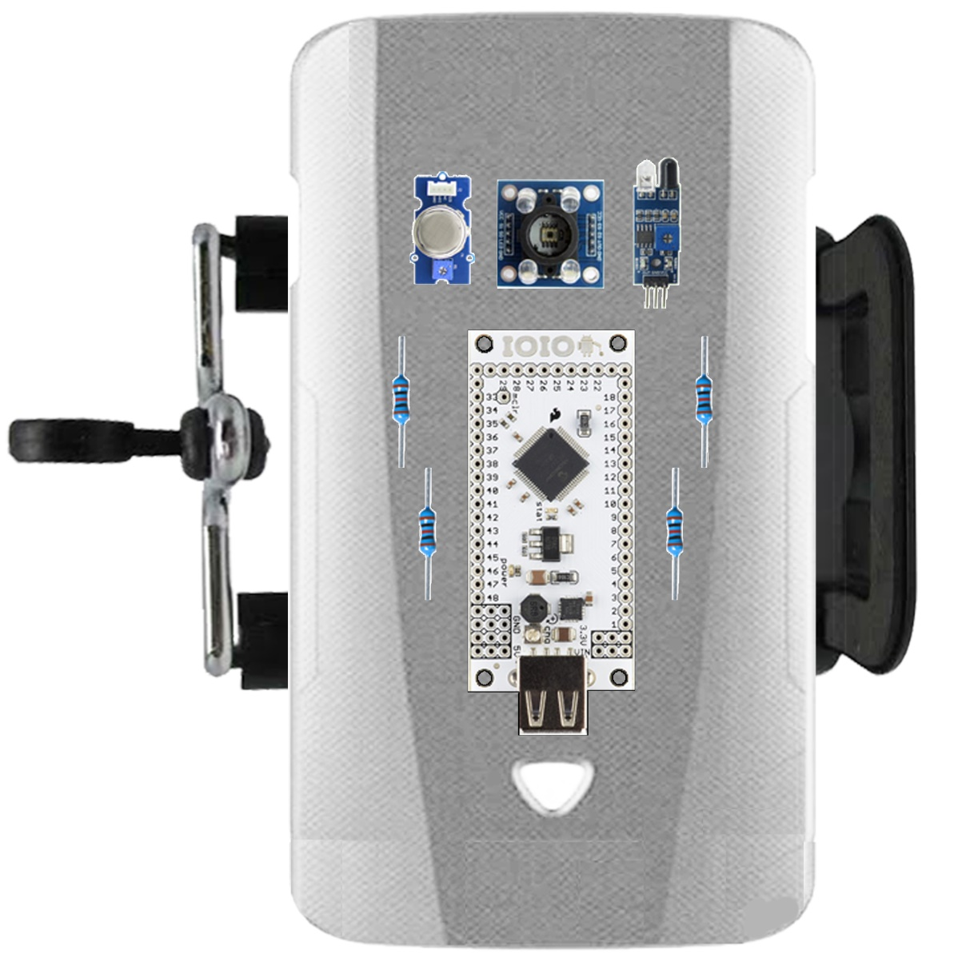

**Inframerah**

**Sensor RGB**

**Sensor MQ**





**IOIO**

**Android**



**Resistor**

**Case Android**



**Lampiran 6. Tampilan Aplikasi Android Pendeteksi Kesegaran Ikan**

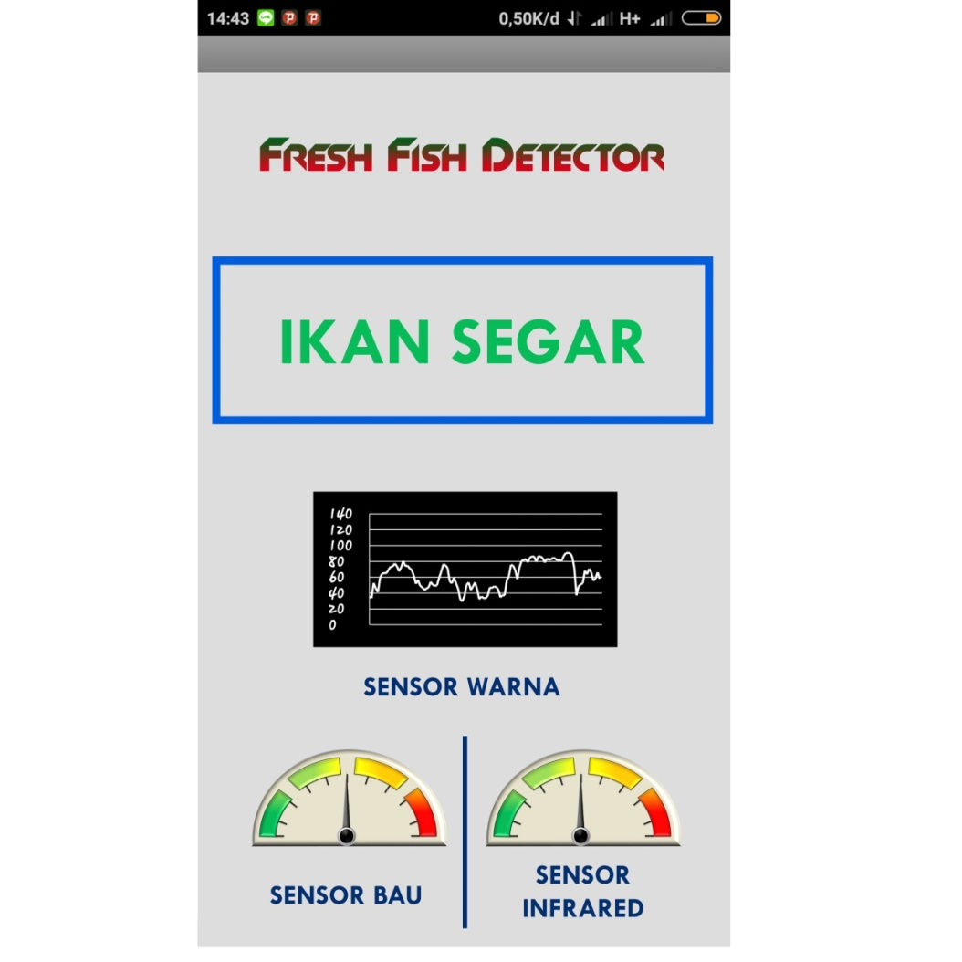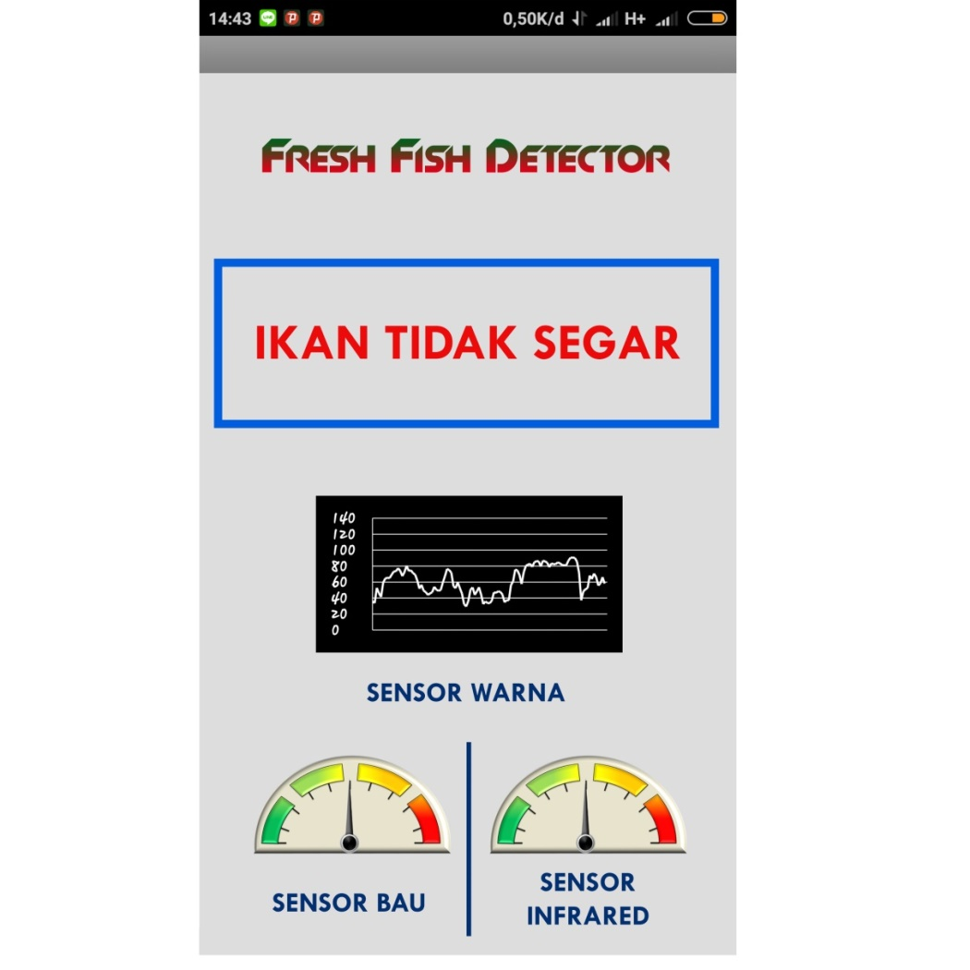**Kondisi 1 Kondisi 2**